Jahresbericht 2008

Der Verein Freundeskreis Mongolei wurde am 26.10.2008 gegründet. Gründerin und Vorsitzende ist Sandra Neitzke. Sandra Neitzke reist seit 2006 für mehrere Monate im Jahr in die Mongolei.
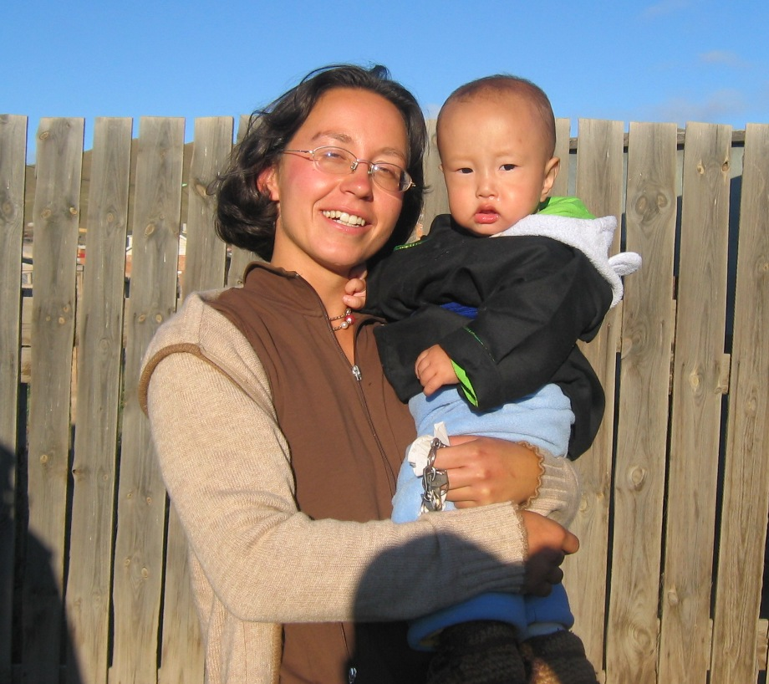
Von Oktober bis Dezember 2008 nahm der Verein Spenden von Privatpersonen, der Vorsitzenden Sandra Neitzke und durch Infostände bei Explora Events Veranstaltungen ein. Im Dezember 2008 reiste Sandra für 3 Wochen in die Mongolei.

Zu den Waisenkinder der Beste Kinderhilfe Mongolei, in dem die Vorsitzende Sandra von 2006 bis 2008 Praktika gemacht hat besteht weiterhin enger Kontakt. Die Kinder erhalten Weihnachtsgeschenke und Kleidung.
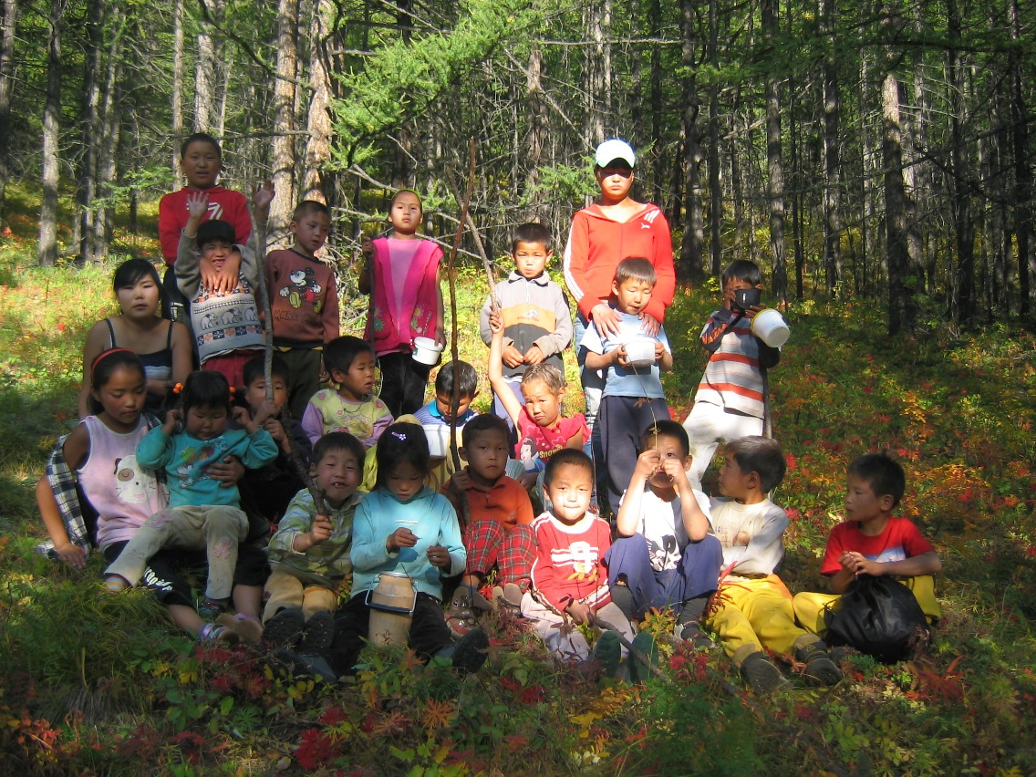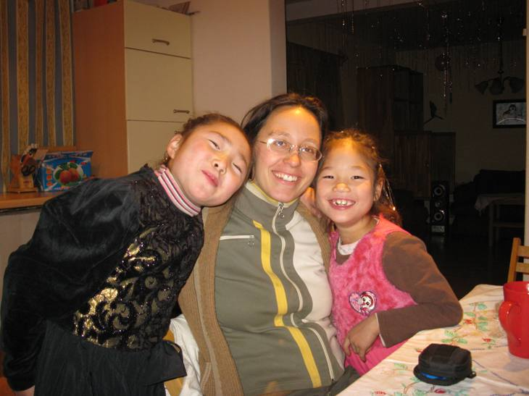

Im Kinder- Jugend – Freizeit Projekt verwirklichten wir auf unserem Spielplatz eine Eisbahn. Wir bauten ein kleines Wärterhäuschen, kauften Schlittschuhe und bewirtschafteten täglich die Eisbahn. 3 Jugendlichen des Viertels können wir mit der Eisbahn über den ganzen Winter eine Arbeit geben.
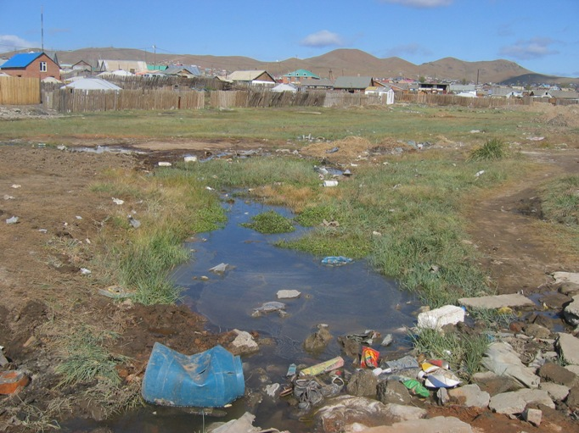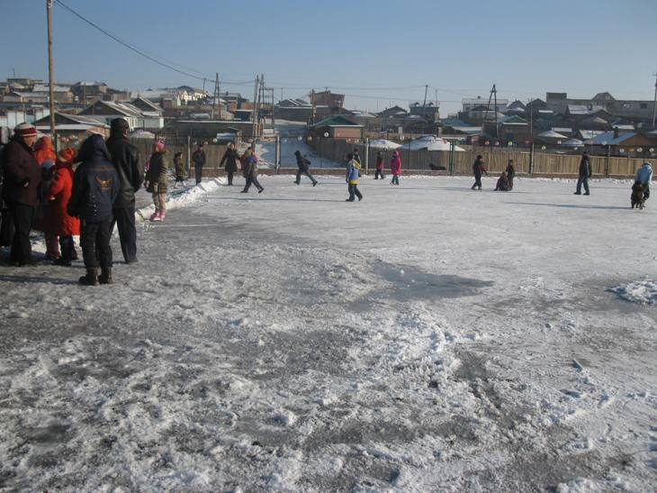
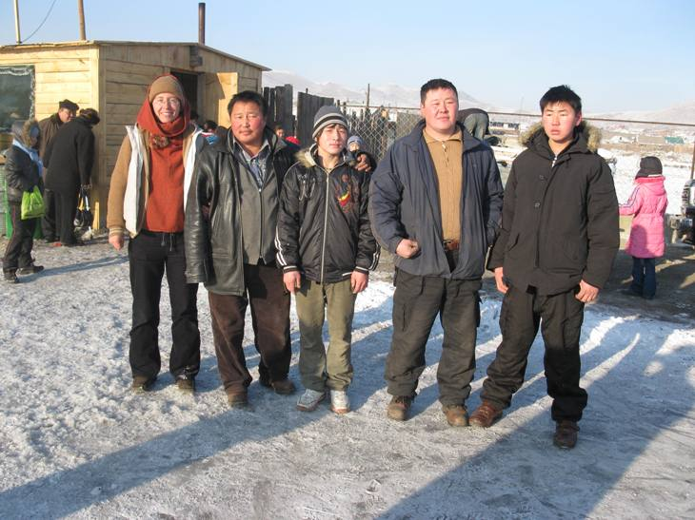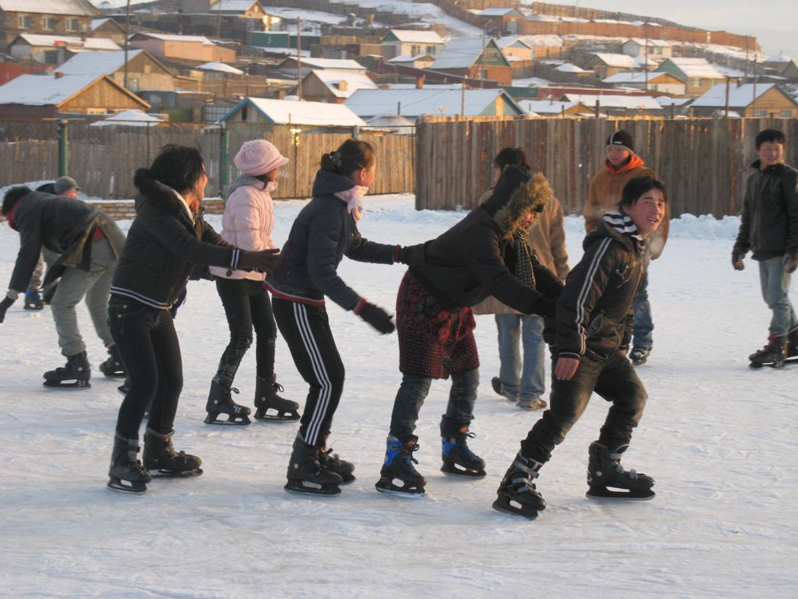

In einer Hilfsaktion verschenkten wir an die Kinder von den 100 ärmsten Familien im Stadtteil Charhat warme Kleidung und Obst. Alle haben sich gefreut und waren dankbar.
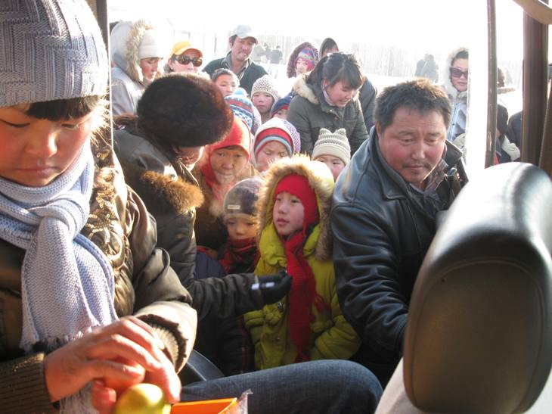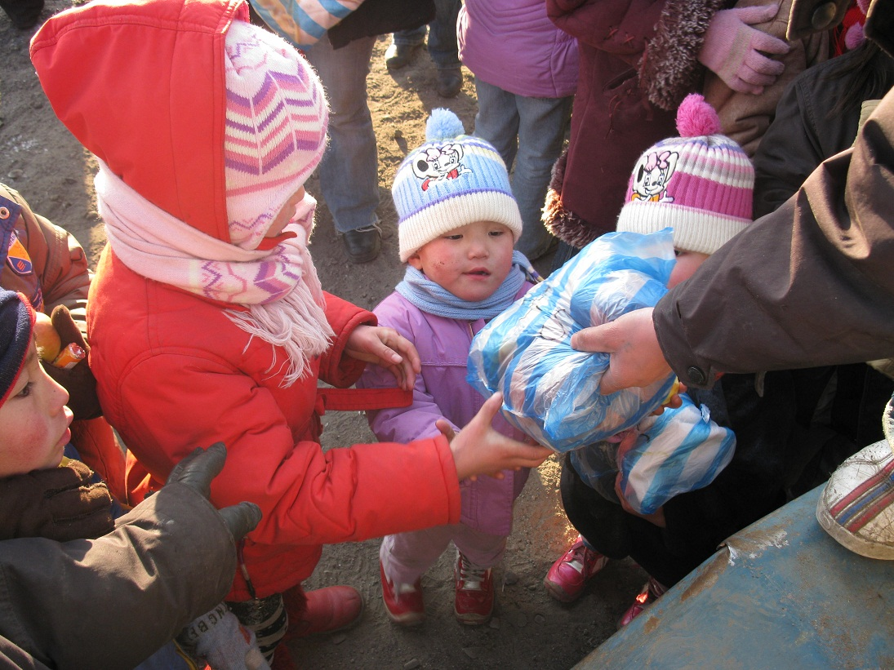

Die Vorsitzende besuchte die Hilfsfamilien Altenzezeg und Gantulga. Altenzezeg und den Kindern geht es gut. Die mittlere Tochter lernt fleissig auf dem Wirtschaftsinstitut und der Sohn hat eine Arbeit auf der Baustelle gefunden. Gantulga musste wieder mehrer Tage im Krankenhaus liegen und sein Gesundheitszustand ist leider nicht besser geworden. Wir schenkten Ihm warme Kleidung und etwas finanzielle Hilfe.



